С Олимпийским настроем…
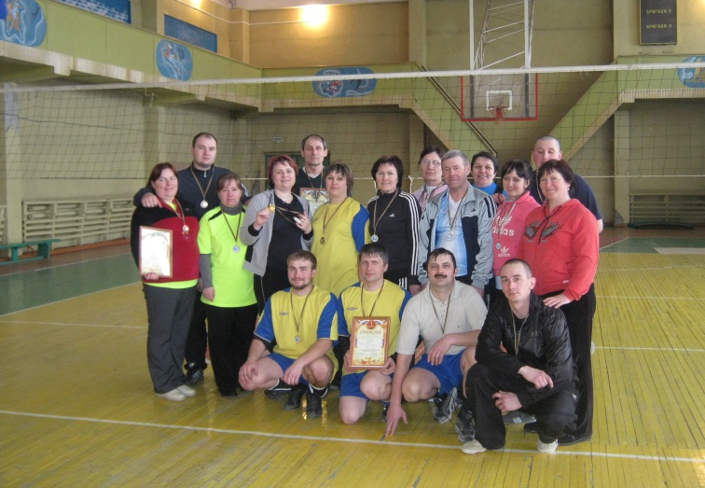
С 1 февраля 2014 года по 15 февраля 2014 года прошла 4 районная зимняя спартакиада работников образовательных учреждений, организатором которой является Черлакская районная организация Профсоюза работников народного образования и науки при поддержки комитета по образованию администрации Черлакского муниципального района. Более 150 спортсменов – работников ОУ из 14 образовательных учреждений района приняли участие в соревнованиях. Спартакиада работников образования многогранна: волейбол, лыжные гонки, дартс, шахматы, настольный теннис, стрельба. Здесь каждый может показать, на что он способен!
Символичным стало то, что время проведения спартакиады совпало с 22 Олимпийскими играми в городе Сочи, это позволило почувствовать себя «Олимпийцами» каждому из участников спартакиады.
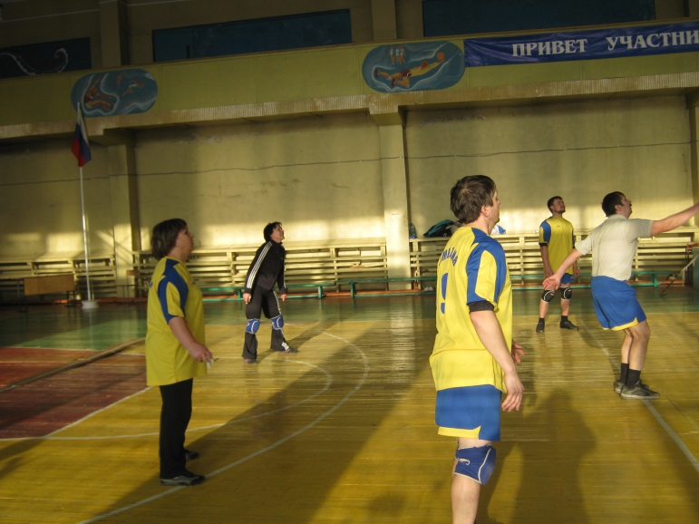
В первый день соревнований после торжественного открытия спартакиады прошли игры по волейболу. С первых минут соревнований в воздухе чувствовался дух соперничества , так как лавры победителя хотели завоевать многим. Это в свою очередь вызвало неподдельный интерес коллег, школьников, воспитанников, которые пришли поболеть за своих наставников и педагогов. В захватывающей борьбе победу одержала команда Черлакской гимназии, на втором месте – МКОУ «Краснооктябрьская СОШ», на третьем БОУ НПО ПУ № 26..
Вторым этапом спартакиады был – дартс, настольный теннис и шахматы. Олимпийской меткостью поразила команда Черлакского детского сада №9. Где в личном первенстве показали отличные результаты Гуть Наталья Викторовна, 1 место среди женщин, и Ганица Николай Федорович. – 3 место среди мужчин, что позволило им занять первое место в командном зачете. Меткостью так же отличились Елена Олеговна Хасанова (Татарская СОШ), Мария Эдуардовна Скрипник (Черлакская СОШ №1), Александр Владимирович Быков (Черлакский детский дом), Данияр Мухаметович Мынбаев (Большеатмасская СОШ). Хорошо себя проявили команды МКОУ «Большеатмасской СОШ» и МКОУ «Черлакской СОШ №1», заняв второе и третье место соответственно.
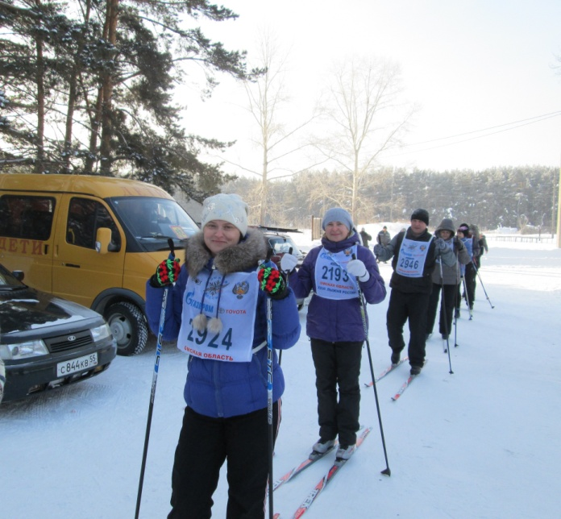
Одновременно с соревнованиями по дартсу проходили игры по настольному теннису, где в многочасовой упорной борьбе команда Черлакской СОШ № 1получила звание «Золотая ракетка». Хороших результатов в упорнейшей борьбе добились команды Черлакской гимназии и Черлакского детского дома. Нельзя не отметить ошеломляющее упорство и энергию Пузыревой Ларисы Петровны учителя Черлакской СОШ №1. Она стала чемпионкой среди женщин. На втором месте Наталья Юрьевна Леонова,(Черлакская гимназия) на третьем Наталья Алексеевна Никонорова (Черлакский детский дом). Не менее упорной была борьба и у мужчин. Победителем стал Александр Васильевич Аносов (Черлакская СОШ №2), Игорь Юрьевич Шевяков (Иртышская СОШ), Владимир Николаевич Поздняков (ПУ №26)
В интеллектуальном бою, который проходил в соседнем зале, приняли участие 11 команд- 22 участника. В личном первенстве по шахматам среди женщин, 1 место завоевала Катко Татьяна Ивановна (ПУ№26), среди мужчин Золотарев Владимир Григорьевич (Иртышская СОШ). В командном зачете на пьедестале славы оказалась команда Иртышской СОШ., на втором месте ПУ №26, на третьем Черлакская СОШ №1.
Но даже после двух дней спартакиады говорить об общем исходе соревнований было рано - впереди лыжные гонки и стрельба.
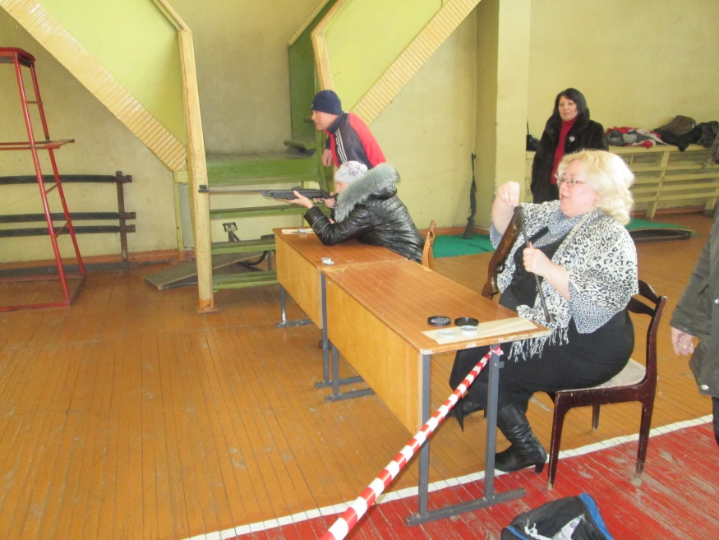
Наступил последней день соревнований. В стрельбе из пневматической винтовки участвовали руководители образовательных учреждений и председатели первичных профсоюзных организаций. Самым метким стрелком среди руководителей ОУ оказалась Маина Федоровна Кукузей (Татарская СОШ), среди председателей профсоюзных организаций Наталья Владимировна Федоренко (Черлакский детский дом). В командном зачете лучшие результаты показала команда КОУ «Черлакский детский дом», на втором месте Черлакская СОШ №1, на третьем Татарская СОШ.
Несмотря на суровые климатические условия наши спортсмены вышли на лыжную трассу.. Бесспорными лидерами стали Ларкина Юлия Григорьевна преподаватель сборной Иртышского образовательного округа, среди женщин, среди мужчин: Бардаенко Вячеслав Викторович учитель МКОУ «Черлакская гимназия». В соревнованиях по лыжным гонкам лучшими стали команды - Иртышского образовательного округа, Черлакской гимназии и Черлакской СОШ №1. У участников лыжного забега был шанс не только испытать себя в спортивных соревнованиях, но и насладиться прекрасной природой соснового бора на территории Черлакского урочища.
И, наконец, наступил торжественный момент подведения итогов и награждения! По результатам места были распределены следующим образом. Команда МКОУ «СОШ№1» заняла первое место, на втором месте – МКОУ «Черлакская гимназия», третье место – КОУ «Черлакский детский дом».
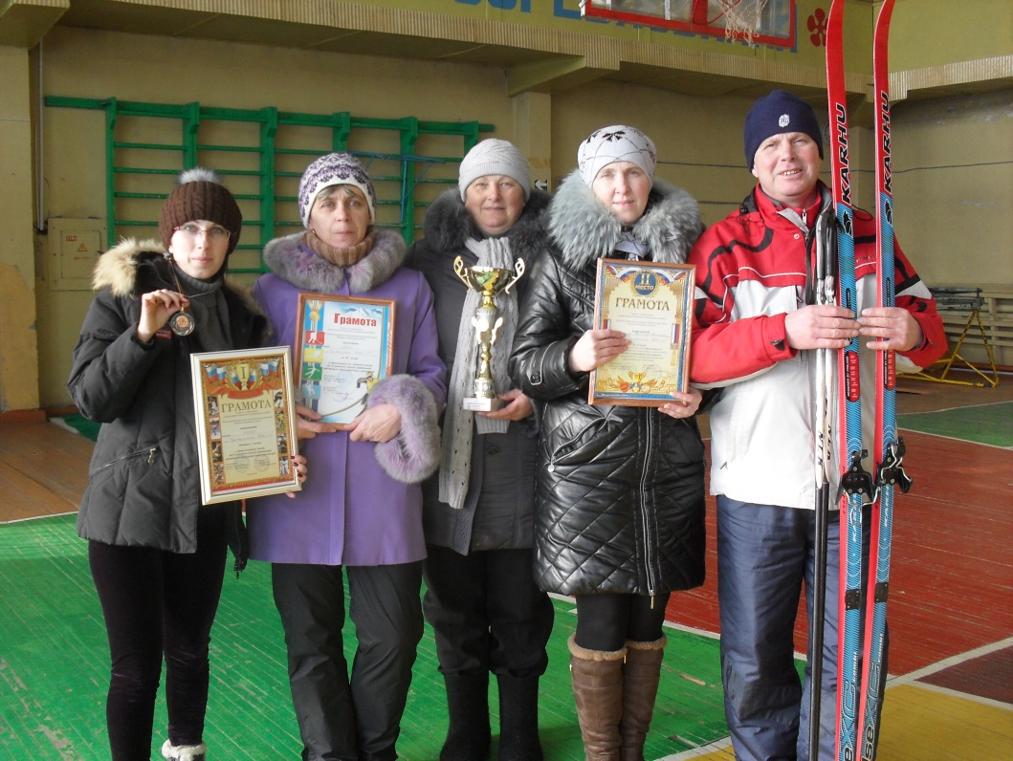
Особое внимание хотелось бы обратить на победителей спартакиады. Команда Черлакской СОШ №1 ежегодно участвует в спартакиадах работников образовательных учреждений. В 2011 году команда была победителем первой районной спартакиады, в 2013 году заняла второе место. В течение многих лет основной состав команды остается неизменным это педагоги – стажисты – Ирина Алексеевна Бойко, Татьяна Васильевна Большакова, Сергей Иванович Филоненко, Надежда Вениаминовна Черкашина, Владимир Алексеевич Рекут . Наравне с опытными педагогами в спартакиаде участвовали и молодые специалисты: Ольга Александровна Фаустова Татьяна Суровцева, Татьяна Сергеевна Шарапова, Мария Эдуардовна Скрипник. Благодаря совместным усилиям команда МКОУ «ЧСОШ№1» стала победителем спартакиады.
Команды победители и призеры по всем видам спорта были награждены грамотами, победители и призеры в личном первенстве награждены медалями и грамотами, команды победители и призеры спартакиады награждены кубками и Почетными грамотами комитета по образованию, районной организации Профсоюза работников образования.
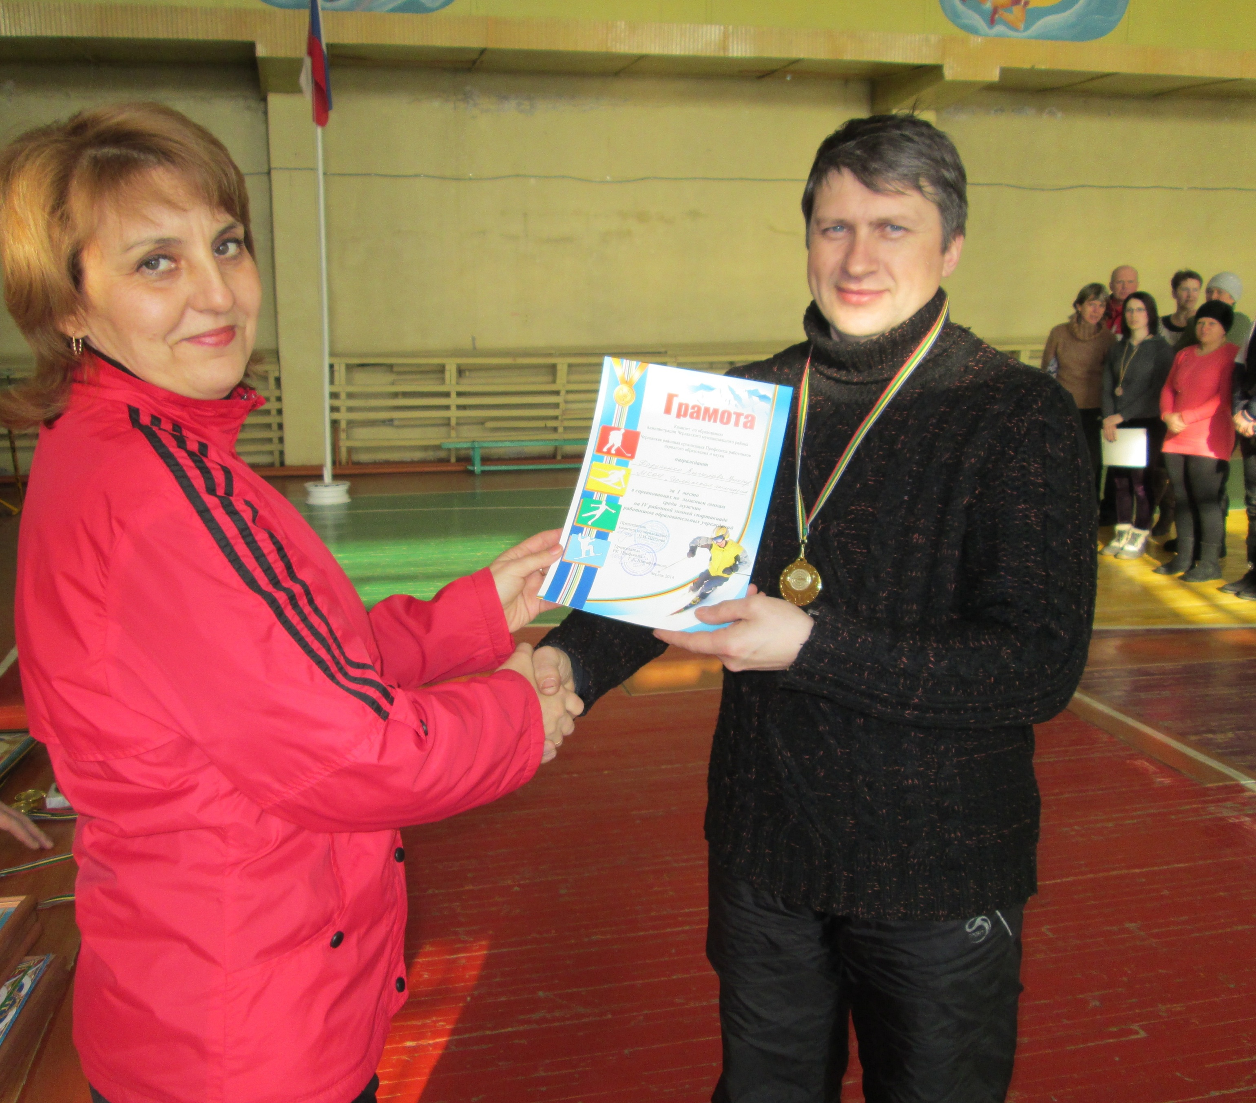
Несмотря на занятость, педагоги находят время и силы достойно защитить честь своего образовательного учреждения. С каждым годом становится все больше участников, причем соревнуются педагоги разного возраста, как молодые специалисты, так и ветераны. Разнообразие состязаний, эмоциональный подъем, высокий накал спортивной борьбы спо собствуют созданию атмосферы праздника. Спартакиада несет большой положительный заряд не только участникам, но и зрителям. Спартакиада стала востребованной. Её ждут, к ней готовятся.

Мария Скрипник, старшая вожатая МКОУ»Черлакская СОШ №1»,
участница 4 районной зимней
спартакиады работников
образовательных учреждений

